向日葵快速版-内测活动总结

**向日葵产品组**

**Oray**

注意：文档仅公司内部传阅

**2019年3月28日**

# 内测目的

验证PC客户端采用kcp协议后，远控速度在用户实际环境中使用，是否有提升

# 内测形式

人群：游戏版及以上用户

形式：把参与内测的用户拉进产品体验群，在内测群发内测体验包，并收集

加群方式：在付费用户群拉符合的用户进群；游戏版用户远控结束后弹出内测宣传图；扫码加群

# 用户反馈

参与活动人数：22人

联系有反馈：20人

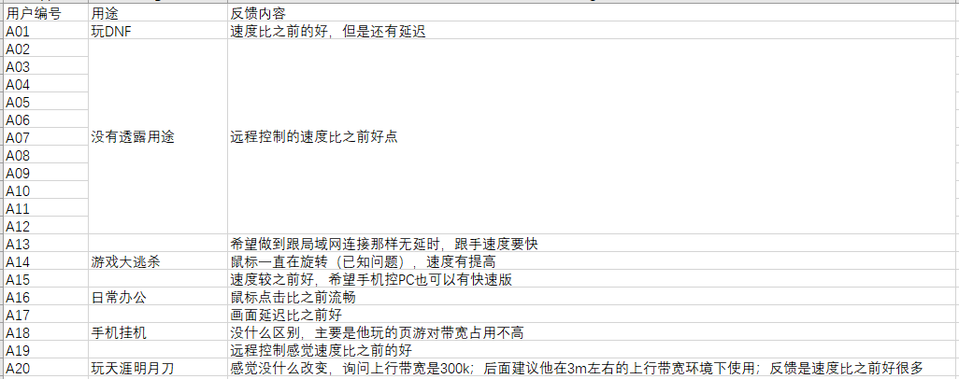

结论：快速版在远程控制速度上面有较好的提升，但是比较吃用户实际的带宽。

# 活动问题

1.前期没有定好每个环节的负责人，导致一开始用户进群的时候，很懵逼

2.找内测用户时，缺乏沟通，导致有几个进群的用户不是游戏版以上用户

3.没有引导好内测群氛围，导致后面要一个个用户加微信去了解内测包使用情况